**Coding Test**

1. Buatlah functional web dashboard menggunakan data yang diberikan. Isi data pada dashboard dapat di filter berdasarkan periode tanggal. Kolom pada table dapat di sort dan di search.
2. Buatlah API untuk mobile app sales menggunakan data yang diberikan. Mobile app sales dapat menampilkan data order sales yang sudah login.

**# Coding wajib menggunakan CodeIgniter Fullstack (Front End, Backend, & API)**

**# Database wajib menggunakan MySQL**

**# Penggunaan plugin / extension untuk styling tidak dibatasi**

**# Hasil coding diserahkan dalam bentuk screenshot / video dan link repository yang bisa diakses (GitLab / GitHub / lainnya)**

**# Sertakan pula database yg dibuat / digunakan dan postman collection nya**

**Mockup Web Dashboard**

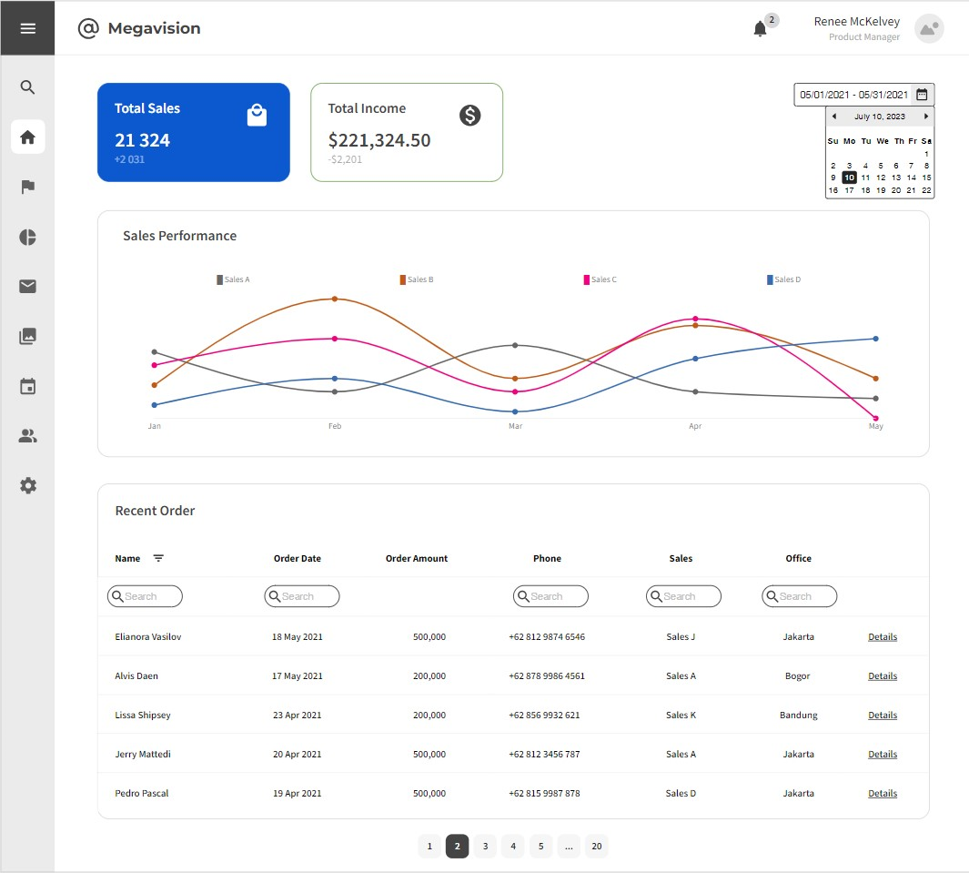

**Mockup Mobile App**

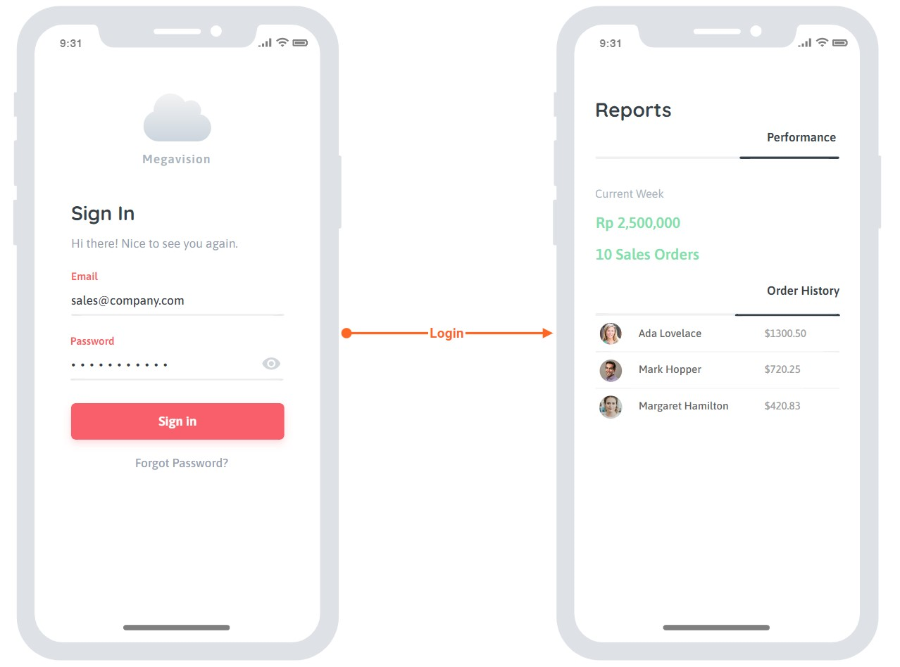

2 endpoints:

1. Login
2. Sales report